空瓶骑士 · 流程
模块 1 / 7 ｜ 表格 + 箭头 ｜ 数值另行调整
一、说明
项目 | 说明
模块定位 | 关卡流程、节点顺序、对话与演出触发、地图位置
组织方式 | 以表格和箭头流程为主；带序号节点按先后顺序执行
数值 | 机制写清；具体数值（冷却、持续、概率）随后续调整
对话 | 只记录触发点与目的，不写台词
配套模块 | 模块 2 敌人 ｜ 模块 3 道具与质变 ｜ 模块 4 系统规则 ｜ 模块 5 UI 与 HUD ｜ 模块 6 场景交互与触发点 ｜ 模块 7 数值系统
二、总流程
① 开场｜主角在冰箱冷藏层醒来（教学：WASD / J / Esc 按键提示）
↓
② 冰箱｜矿泉水拦路 → 国窖 BOSS 战 → 吸取国窖形态
↓
③ 厨房｜快乐水对话 → 擂台 ⇄ 抽屉往返 → 快乐水 BOSS 战 → 左侧出口
↓
④ 马路｜雷碧追击战（演出段）
↓
⑤ 超市｜门口吸中三拳混入 → 下路（雷碧 BOSS）→ 冰柜区（冰美式 BOSS）→ 上路 → 左上老巢（大号农夫三拳）
↓
⑥ 留白
三、分阶段流程
3.1 冰箱（新手关）
流程节点 | 说明 / 触发条件
1. 冷藏层醒来 | 地面上出现 WASD / J / Esc 按键提示
2. 向右前进 | 自由移动，无战斗
3. 矿泉水拦路 | 击败后倒地
4. 抵达冰箱门，遇见国窖 | 国窖靠着冰箱门，瓶身结霜
5. 触发对话 D1 | 目的：引导进入战斗
6. 国窖战 | 国窖命中主角 → 施加冰冻；国窖自身移速攻速低、动作迟缓；血量降到阈值后即将红温，但压制自身并认输
7. 触发对话 D2 | 目的：引导按 F 吸取；提示去找快乐水；让主角前往超市报平安
8. 按 F 吸取 | 获得国窖形态，解锁技能与喷射
9. 冰箱门打开 | 白光光幕 → 转场进入厨房
3.2 厨房（主线关）
流程节点 | 说明 / 触发条件
1. 从光幕走出 | 冰箱门打开只见白光光幕，主角从中走出；箭头指向快乐水
2. 快乐水（靠灶台） | 触发对话 D3：目的为告知必须先赢鸡翅擂台赛才能与它对战
3. 前往擂台赛区 | 第 1 轮为 2 个酱油 + 1 个醋；敌人在场中等待出场，厨房内没有巡逻怪
4. 擂台胜利 | 基础奖励 1 瓶盖；打完强制回到抽屉区
5. 抽屉区（无盖者商店） | 用瓶盖兑换道具，吸管免费；与柜台（抽屉）互动
6. 擂台 ⇄ 抽屉 往返 | 固定 4 轮，每轮换一批敌人（2 酱油 + 1 醋 → 再加 1 个辣椒油 → 2 个辣椒油 + 补兵 → 单料酒）
7. 回到快乐水处 | 触发快乐水 BOSS 战：受 8 次伤害进入涌动；3 秒不受伤退出；击败后跪地、气泡平息
8. 触发对话 D4 | 目的：引导按 F 吸取部分液体
9. 按 F 吸取部分液体 | 获得快乐水形态；解锁 Tab 切换
10. 左侧出口解锁 | 厨房门打开 → 转场进入马路（出口初始未解锁）
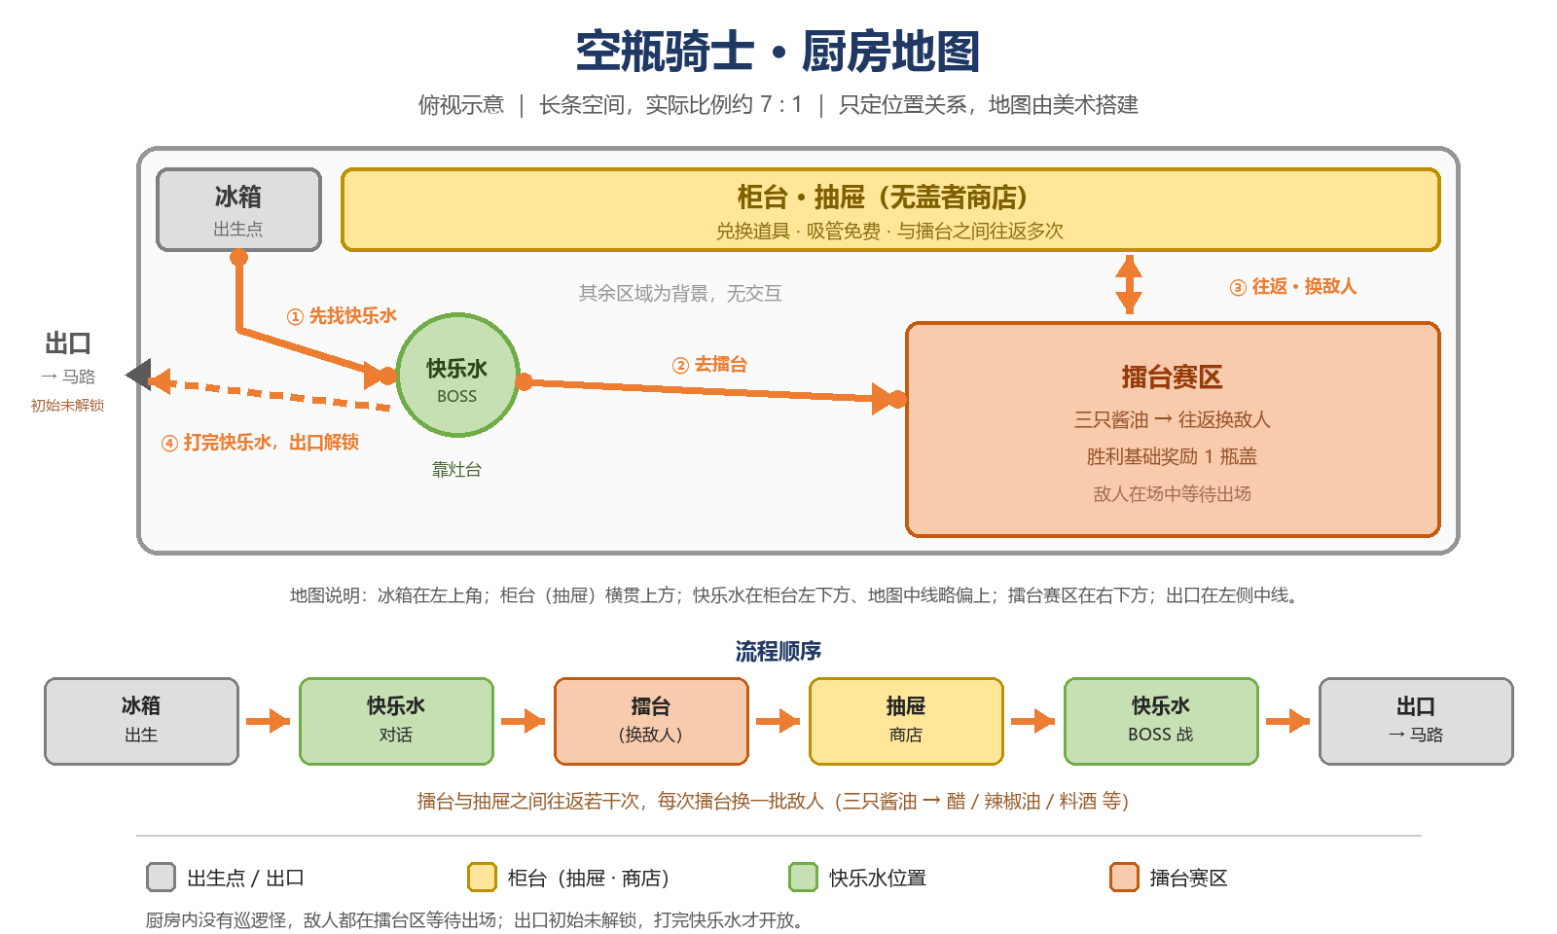
厨房地图：长条长方形（约 7:1）。冰箱在左上角，抽屉区在上边最中间，快乐水在抽屉左下方，擂台赛区在右侧；出口在左侧、初始未解锁。四个节点之间只有位置关系。
3.3 马路（演出段）
流程节点 | 说明 / 触发条件
1. 厨房门外即马路 | 无战斗
2. 行至中途 | 雷碧出现，短暂对话，触发追击战，雷碧消失，地面出现警示线
3. 雷碧高速穿过 | “chua 一下”的高速掠过表现；命中则造成伤害
4. 进入超市 | 转场
3.4 超市（潜入 / 乱战）
流程节点 | 说明 / 触发条件
1. 抵达超市门口（左下角） | 雷碧发现主角没杀快乐水，击晕中三拳放在门口
2. 吸取中三拳 | 主角吸了一点，获得三拳模组，借此混进超市
3. 潜入判定 | 不进巡逻怪的攻击范围即可绕过；进入攻击范围即触发战斗，击杀视野内全部敌人后脱离战斗
4. 下路 · 传统派居多 | 普通怪：小三拳、橙汁（肉盾，攻低血厚）；精英：酸梅汤（远程）
5. 雷碧 BOSS 战 | 想进入冰柜区时触发；出场时对话；战斗场地是整个下路；可吸，掉 2 瓶盖
6. 右路 · 冰柜区 | 普通怪：鲜牛奶、咖啡（冰美式召唤，被击败后给队友提供移速）
7. 冰美式 BOSS 战 | 减速、召唤咖啡；可吸，吸取后提供被动（提高攻速），掉 2 瓶盖
8. 上路 · 功能派聚集 | 普通怪：咖啡、乌龙茶；精英：运动饮料（不被打断时持续加速，移速越快伤害越高）
9. 左上老巢 · 最终 BOSS 战 | 大号农夫三拳：前两拳带位移；持续一段时间没有攻击则原地蓄力、起跳、下砸，冲击波更大
10. 两派目标 | 把两边都打服即可，不做阵营选择与结盟
11. 农夫三拳的目的 | 封锁超市的监管者；掩盖“人类消失、饮料失去被喝天职”的真相，并用两派争斗麻痹饮料
12. 结尾 | 后续关卡留白
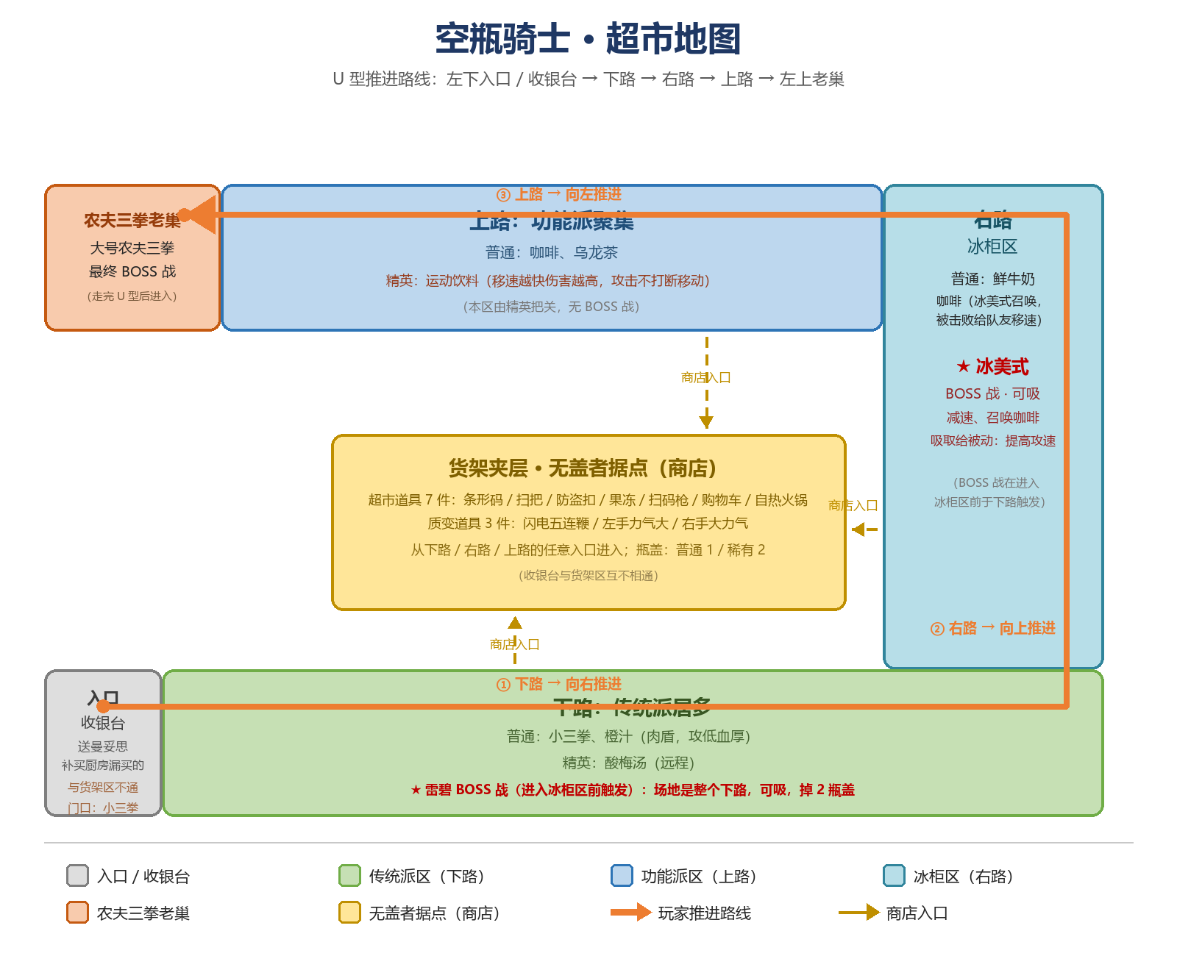
超市地图：U 型。左下角是入口与收银台，下路是传统派区，右路是冰柜区，上路是功能派区，左上角是农夫三拳老巢；地图中部的货架夹层是无盖者据点（商店），从下路 / 右路 / 上路任意入口进入，与收银台不相通。
四、阶段流程表
阶段 | 定位 | 入口 | 关键节点顺序 | 结束条件 | 出口
冰箱 | 新手教学 | 冷藏层醒来 | 矿泉水 → 国窖 | 吸取国窖液体 | 冰箱门白光 → 厨房
厨房 | 主线 | 从光幕走出 | 快乐水对话 → 擂台 ⇄ 抽屉 → 快乐水 | 吸取快乐水部分液体 | 左侧出口 → 马路
马路 | 演出段 | 厨房门外 | 雷碧出现 → 追击战 → 高速穿过 | 演出结束 | 进入超市
超市 | 主线（潜入 / 乱战） | 左下角入口 + 收银台 | 下路（雷碧）→ 冰柜区（冰美式）→ 上路 → 左上老巢 | 击败大号农夫三拳 | 后续关卡留白
五、对话触发点（只记触发与目的，不写台词）
编号 | 关卡 | 触发条件 | 目的 | 备注
D1 | 冰箱 | 首次接近国窖 | 引导进入战斗 | —
D2 | 冰箱 | 国窖战结束 | 引导按 F 吸取；提示去找快乐水、前往超市报平安 | —
D3 | 厨房 | 首次接近快乐水（灶台） | 告知必须先赢鸡翅擂台赛才能与它对战 | —
D4 | 厨房 | 快乐水战结束 | 引导按 F 吸取部分液体 | —
D5 | 超市 | 想进入冰柜区时 | 雷碧出场，开启 BOSS 战 | 场地是整个下路
D6 | 超市 | 进入左上老巢 | 大号农夫三拳出场，开启最终 BOSS 战 | —
精英与 BOSS 出场时都会触发对话；超市的雷碧由“进入冰柜区”触发。
六、演出与过场
编号 | 关卡 | 触发 | 内容 | 类型
S1 | 冰箱 | 开场 | 冷藏层醒来，地面显示按键提示 | 教学
S2 | 冰箱 | 吸取国窖液体后 | 冰箱门打开，白光光幕 | 转场
S3 | 厨房 | 开场 | 主角从光幕中走出 | 转场
S4 | 马路 | 行至中途 | 雷碧出现 → 追击战 → 消失 → 地面出现警示线 → 高速穿过 | 演出（无战斗）
S5 | 厨房 | 击败快乐水后 | 快乐水跪地，气泡平息 | 战斗收尾
S6 | 厨房 | 吸取快乐水液体后 | 传送点激活，左侧出口解锁 | 转场
S7 | 超市 | 开场 | 雷碧击晕中三拳放在门口，主角吸取后混入 | 潜入铺垫

